在测压管中安装振弦式渗压计时，安装方式直接关系到传感器电缆的长期安全。常见的做法是将仪器包裹后直接悬挂入孔内，这会导致传感器出口部位的电缆承受全部悬挂拉力。长期受力下，电缆外皮可能发生徐变，内部芯线截面受损甚至断裂，更严重的是会破坏电缆出口处的密封结构，导致水汽侵入。
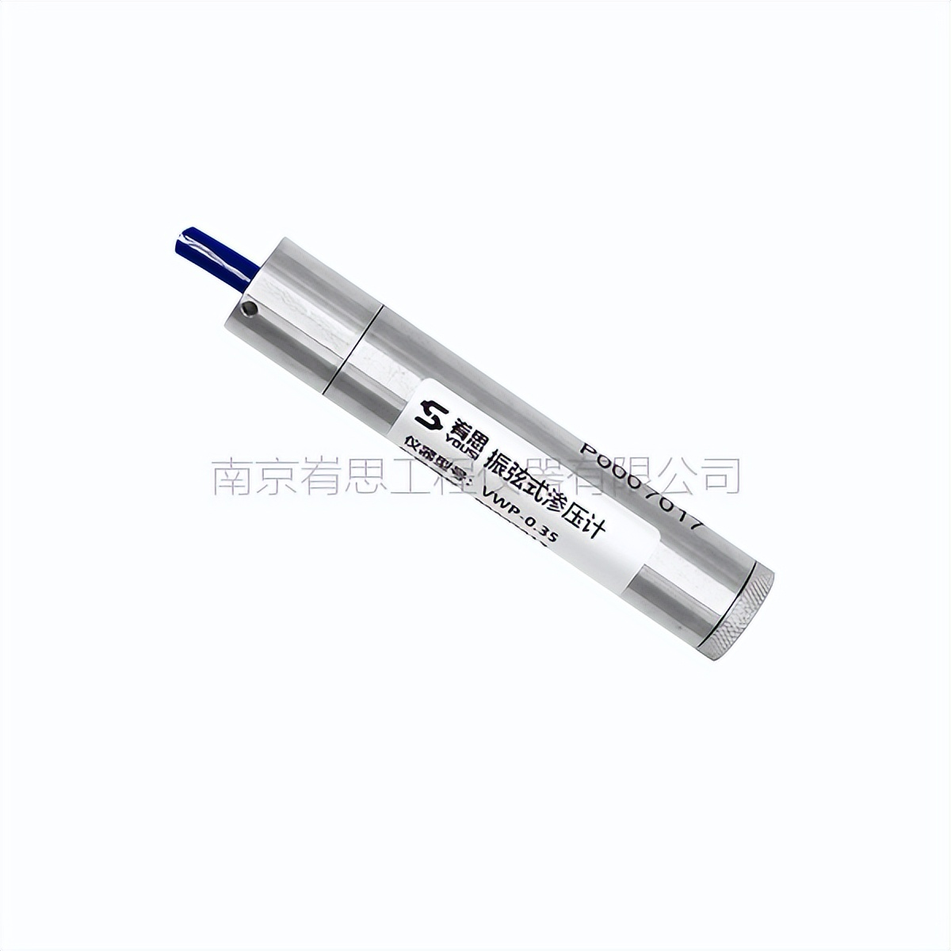
一旦传感器内部进水，其绝缘性能会急剧下降，表现为测值不稳定、信号异常或出现负温度值等问题，最终使仪器失效。因此，改变安装时的受力方式至关重要。若仪器包裹体较重，强烈建议采用独立的钢丝绳或坚固的尼龙绳作为主要承重悬挂索，渗压计电缆仅作为信号传输之用，不与承重结构缠绕，从根本上避免电缆受力。
若因条件限制仍需使用电缆悬挂，则必须对电缆进行妥善处理。正确的做法是：在渗压计出厂电缆的端头附近进行回绕，形成一个缓冲环，并用扎带将回绕部分与仪器本体或悬挂绳绑扎牢固。这样，最终悬吊的重力主要由绑扎点承受，而关键的电缆出口密封段则处于松弛状态，不受直接拉力。此原则同样适用于电缆接头部位，接头处也应做好固定，避免其成为受力点。
不仅如此，仪器的初始读数获取也需谨慎。安装后应等待至少10-20分钟，让仪器与周围水体温度达到平衡后再读取初始值。尽管仪器入水会扰动测压管水位，此初始值仍可作为后续计算的基准，但必须在记录中明确标注其状态。通过精细化的安装受力控制和规范的初始操作，能极大延长渗压计在测压管中的服役寿命，保障监测的连续性。

​
南京峟思是一家致力于传感器、自动化采集设备、软件云平台一站式解决方案供应的高新技术企业。公司专注于岩土工程安全监测智能仪器、智能仪表、振弦式传感器、自动化监测软件、云平台的自主研发、生产及销售，同时为用户提供包含咨询、研发、集成在内的全方位售前、售后信息技术服务。24小时人工热线:025-58865163。

